Дружеские отношения с отцом

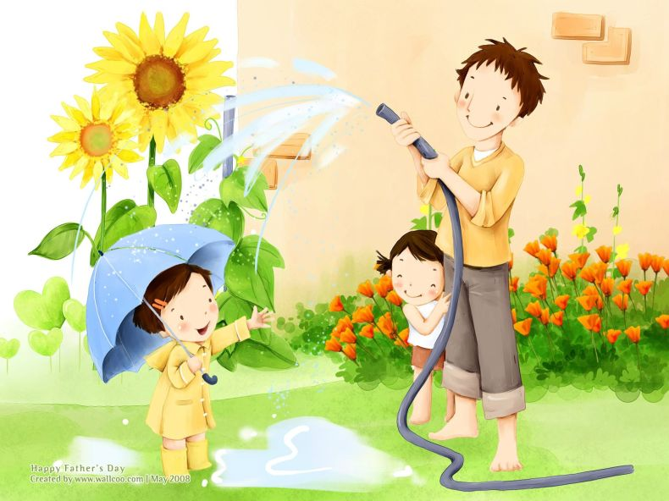

«Ведь именно для этого испокон веков ведется, что женщине предоставляется декретный отпуск, что женщина и духовно и морально и «физически» ближе к ребенку, - говорит Владимир, двадцати шести летний папа двух годовалой Валерии, - а я зарабатываю деньги и прихожу с работы «как выжатый лимон» и мне просто необходим отдых с газетой или пультом от телевизора».
Знакомая ситуация? Да, хорошо, если дети имеют возможность проводить много времени с отцом, ощущать его ласку и по возможности помогать ему. К несчастью, отец, придя, домой с работы, больше всего на свете хочет лечь и читать газету, как в случае у Владимира. Но если бы он понимал, как ценно его общество для ребенка, то почувствовал бы большее желание преодолеть свою усталость. Однако ни отец, ни мать не должны заставлять себя сверх всякой меры. Лучше поиграть с ребенком минут 15, а потом сказать: «А теперь я почитаю газету», чем провести целый день на каруселях или в зоопарке, проклиная все на свете.
«И тем более, - продолжает Владимир, - что во внимании папы больше нуждаются мальчики, чем девочки…». После этого высказывания мне хочется просто как-нибудь прервать этого молодого папу и объяснить, что девочке тоже нужны дружеские отношения с отцом. Да, конечно, мальчику нужен отец как образец для подражания, однако многие люди не понимают, что в развитии девочки отец играет другую, но не менее важную роль. Девочка не подражает отцу, но его одобрение придает ей уверенность в себе. Отец может похвалить красивое платье девочки или ее прическу, или что-то, что она сделала своими руками. Когда девочка станет старше, отец должен показать ей, что он ценит ее мнение, и иногда советоваться с ней относительно своих дел. А когда девочка совсем вырастет и у нее появятся друзья-мальчики, очень важно, чтобы отец хорошо к ним отнесся, даже если он считает, что они не подходят для его дочери. Учась ценить в отце те качества, которые делают его настоящим мужчиной, девочка готовится выйти в большой мир, наполовину состоящий из мужчин. Тип юношей и мужчин, с которыми она будет дружить, став девушкой, и особенно тот, кого она полюбит, ее замужняя жизнь будут во многом определяться теми отношениями, которые в детстве были у нее с отцом.
Мальчик не становится мужчиной по духу только потому, что он родился с мужским телом. Он начинает чувствовать себя мужчиной и вести себя, как мужчина, благодаря способности подражать и брать пример с тех мужчин и старших мальчиков, к которым он чувствует дружеское расположение. Он не может брать пример с человека, который ему не нравится. Если отец всегда нетерпелив и раздражителен по отношению к ребенку, мальчик будет испытывать неловкость не только в его обществе, но и среди других мужчин и мальчиков. Такой мальчик потянется ближе к матери и воспримет ее манеры и интересы.
Иногда, рассердившись на сына, отец выражает свое раздражение в виде насмешек. Ребенок при этом чувствует себя униженным. Насмешки – слишком сильное средство для маленьких детей.
Итак, если отец хочет, чтобы его сын вырос настоящим мужчиной, он не должен набрасываться на ребенка, когда тот плачет, стыдить его, когда он играет в игры для девочек, заставлять его заниматься только спортом. Отец должен с удовлетворением проводить время со своим сыном, давая ему почувствовать, что он «свой парень». Отец с сыном должны иногда отправляться вдвоем на прогулки или экскурсии. У отца с сыном должны быть свои, общие секреты.
Необходимо уделить внимание такому «явлению», как бурные игры. Ведь отцы очень любят бурные игры с детьми, и детям они тоже нравятся. Однако маленькие дети не очень часто отличают реальное от нереального. Если отец играет медведя, то ребенок в этот момент и в самом деле считает его медведем. Это слишком сильное переживание для такого малыша. Поэтому бурные игры должны быть добродушными и недолгими, даже если ребенок просит еще. Очень важно, чтобы бурные игры были не преследованиями или драками, а просто акробатикой.
И самое главное: не зависимо от того мальчик у вас или девочка, для любого ребенка важно внимание, любовь, общество и забота отца.

